CUADRILATEROS Y CIRCUNFERENCIA
Buenos días alumn@s,
Ya vamos terminando esta unidad, y lo último que nos queda por ver son aquellas características que definen al círculo y qué elementos podemos obtener a partir de él.
Además, realizaremos algunos problemas relacionados con los polígonos que hemos aprendido en esta unidad.
Círculo y figuras circulares.
Lo primero que debemos dejar claro es la diferencia entre círculo y circunferencia
La circunferencia es la línea que marca los puntos que están a la misma distancia. Y el círculo es el área que encierra la circunferencia.
Dicho con otras palabras, la circunferencia es el contorno y el círculo todo lo que está dentro de ese contorno.

Circunferencia

Círculo

Una vez que sabemos esto, vamos a ver qué figuras podemos obtener a partir del círculo.
NOMBRE | DEFINICIÓN | FIGURA
Semicírculo | Es cada una de las partes en las que divide el diámetro un círculo. Coincide con la mitad del círculo | 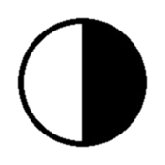
Sector circular | Es la parte del círculo que queda entre dos radios. | 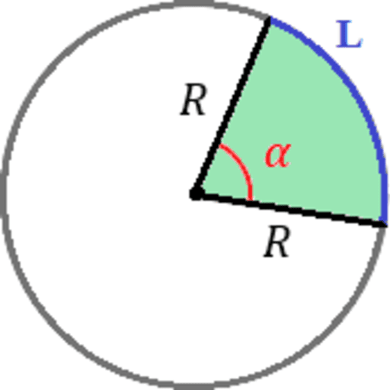
Corona circular | Es la parte del círculo que queda entre dos circunferencias que tienen el mismo centro pero distinto radio. | 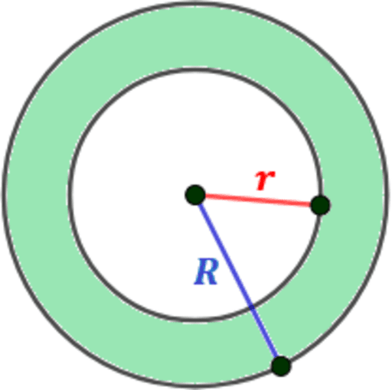

TAREA
- Lectura comprensiva de la explicación teórica de las páginas anteriores.
- Visualiza el siguiente vídeo:
LAS FIGURAS CIRCULARES: https://www.youtube.com/watch?v=k89XYtDNqKw
- Lee despacio y observa los ejemplos de los cuadros de fondo gris de la página 150.
- Una vez que hayas hecho lo indicado en los puntos anteriores, realiza en tu cuaderno las actividades 12, 13, 14 y 15 que se encuentran en las páginas 148 y 149 del cuaderno de actividades.
Para hacer estas tareas y estudio, debes dedicar dos sesiones de 50 minutos el miércoles, 17 y el viernes 19 de junio.
En el siguiente documento que colgaré en la Web para el lunes, 22 de junio, además de las tareas que toquen, te pondré las soluciones de estas actividades que te he mandado y las podrás corregir.

Para dudas, puedes contactar conmigo en el siguiente e-mail: daniel.nebreda@sanviatorvalladolid.com
¡CUDAROS TODOS!

